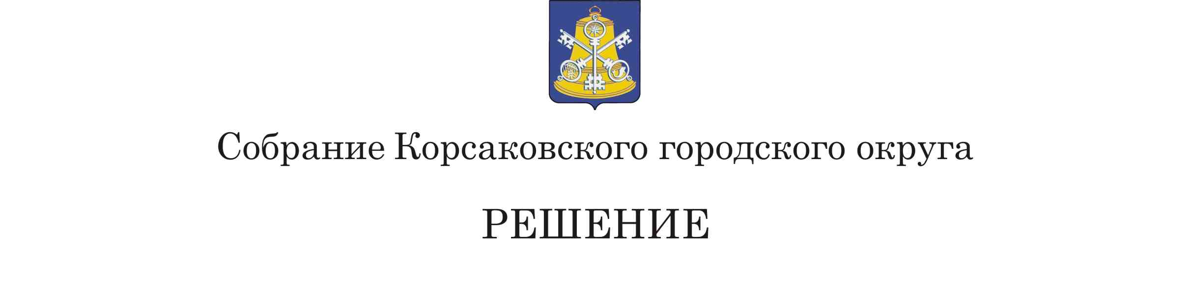

Принято 14.02.2019 № 59 .

На 18 – м заседании 6-го созыва

О внесении изменения в решение Собрания Корсаковского городского округа от 01.07.2010 № 13 «Об утверждении Положения о приватизации муниципального имущества Корсаковского городского округа»

В соответствии с Федеральным законом от 21.12.2001 № 178-ФЗ «О приватизации государственного и муниципального имущества», статьями 27, 50 Устава муниципального образования «Корсаковский городской округ» Сахалинской области, решением Собрания Корсаковского городского округа от 29.11.2018 № 47 «Об утверждении структуры администрации Корсаковского городского округа» Собрание РЕШИЛО:
1. Внести в Положение о приватизации муниципального имущества Корсаковского городского округа, утвержденное решением Собрания Корсаковского городского округа от 01.07.2010 № 13 (в редакции решений Собрания Корсаковского городского округа от 28.01.2016 № 80, от 25.05.2017 № 150, от 30.11.2017 № 12), (далее – Положение) следующее изменение:
по тексту Положения слова «комитет», «комитет по управлению имуществом администрации Корсаковского городского округа» в соответствующих падежах заменить словами «департамент имущественных отношений администрации Корсаковского городского округа» в соответствующих падежах.
2. Установить, что действие настоящего решения распространяется на правоотношения, возникшие с 01.01.2019.
3. Опубликовать настоящее решение в газете «Восход».

Председатель Собрания
Корсаковского городского округа Л.Д. Хмыз

Мэр
Корсаковского городского округа Т.В. Магинский

